**CÔNG TY PHẦN MỀM VNPT**

*Tầng 09, tòa nhà Internet, lô 02, làng Quốc tế Thăng Long, Nguyễn Phong Sắc, Cầu Giấy, Hà Nội*

TÀI LIỆU HƯỚNG DẪN SỬ DỤNG

**VNPT**, 2017

MỤC LỤC

I. Giới thiệu 3

II. Các chức năng chính 3

2.1. Hiển thị thông tin chứng thư 3

2.2. Mở khóa Token 5

2.3. Thay đổi mã PIN 7

2.4. Gia hạn chứng thư số 8

2.5. Cập nhật thông tin cá nhân 10

III. Phụ lục 12

3.1. Cấu hình hệ thống 12

3.2. Hỗ trợ 12

# Giới thiệu

VNPT-CA Token Manager là phần mềm quản lý chữ ký số dành cho USB Token của VNPT.

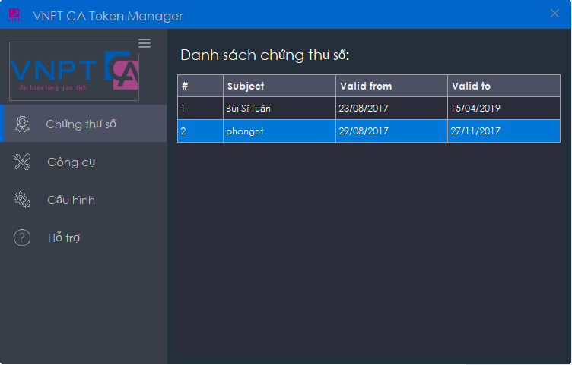

Hình 1: Giao diện phần mềm

Phần mềm cung cấp chức năng quản lý chứng thư số và đăng ký chứng thư số người dung vào Window-MY cho phép làm việc với CSP.

Ngoài ra phần mềm còn hỗ trợ các công cụ Mở khóa Token, Thay đổi mã PIN, Cập nhật chứng thư số mới sau khi đăng ký gia hạn, Cập nhật thông tin tài khoản lên hệ thống,…

# Các chức năng chính

## Hiển thị thông tin chứng thư

Chức năng giúp người dung quản lý thông tin chứng thư số trong USB Token

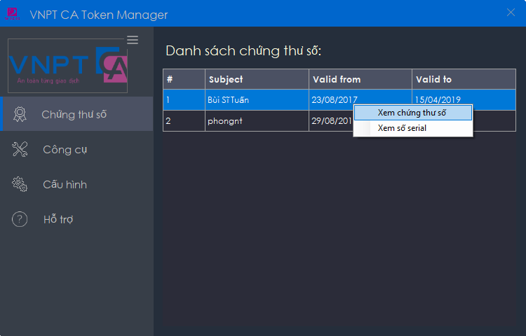

Hình 2: Chứng năng quản lý chứng thư số

Chọn vào menu ***“Chứng thư số”*** để hiển thị danh sách chứng thư số trong USB Token, mỗi chứng thư số sẽ được hiển thị với thông tin chủ sở hữu, ngày bắt đầu hiệu lực và ngày hết hiệu lực.

Để xem chi tiết thông tin chứng thư số:

* Chọn dòng tương ứng với chứng thư số cần xem.
* Nhấn chuột phải và chọn ***“Xem chứng thư số”*** ở bảng chọn hiện lên.

Tại bảng chọn này, người dùng cũng có thể chọn xem thông tin số serial của chứng thư số tương ứng, sao chép vào trong bộ nhớ tạm để sử dụng với mục đích khác.

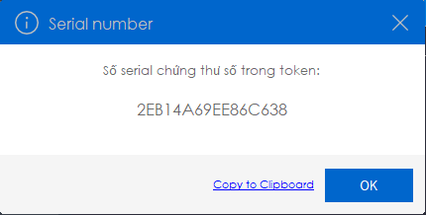

Hình 3: Xem thông tin số serial của chứng thư số

## Mở khóa Token

Chức năng này được sử dụng khi USB Token bị khóa và có thông báo ***“VNPT-CA Token đã bị khóa”*** trên phần mềm. USB Token có thể bị khóa bởi nhiều lý do như nhập sai mã PIN quá số lần quy định, cố tình import một chứng thư số lạ vào USB Token,…

Chức năng này được cung cấp tại menu ***“Công cụ”*** 🡪 ***“Mở khóa token”.***

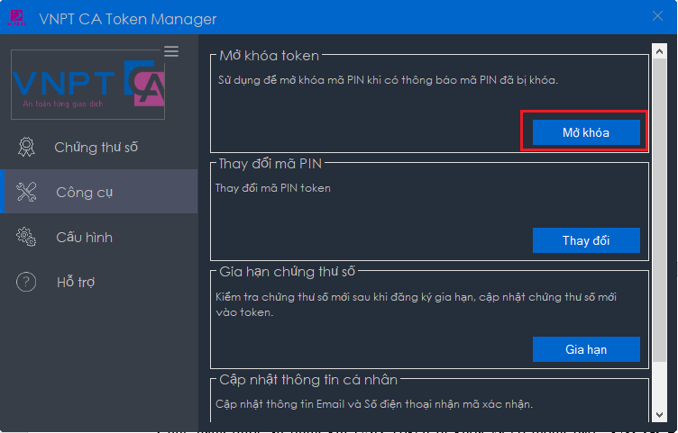

Hình 4: Chức năng mở khóa token

Để thực hiện mở khóa Token:

* Nhấn chọn ***“Mở khóa”***
* Chọn hình thức nhận mã xác nhận (OTP) ở cửa sổ hiện lên và nhấn chọn ***“OK”***

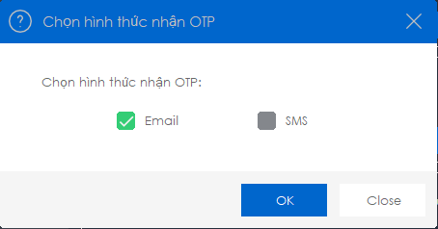

Hình 5: Chọn hình thức nhận mã xác nhận

Phần mềm sẽ gửi yêu cần mở khóa Token lên server TMS. Nếu yêu cầu được xử lý thành công, một mã xác nhận (OTP) sẽ được gửi qua email hoặc SMS đến địa chỉ đã đăng ký tùy vào hình thức nhận mã xác nhận đã chọn. Hoặc một thông báo lỗi sẽ hiển thị trên phần mềm trong trường hợp không thể xử lý yêu cầu mở khóa Token.

Khi các bước trên xử lý thành công, phần mềm sẽ tự động hiển thị màn hình xác nhận mã OTP, người dùng tiếp tục thực hiện:

* Nhập mã xác nhận ở màn hình hiện lên và nhấn chọn ***“OK”.***

Phần mềm sẽ gửi yêu cầu xác nhận lên server kiểm tra mã xác nhận đã nhập và tiến hành mở khóa Token nếu mã xác nhận hợp lệ.

Mã PIN của Token sẽ được khởi tạo lại về giá trị mặc định ***“12345678”.*** Người dùng được khuyến cáo sử dụng chức năng ***“Thay đổi mã PIN”*** để cập nhật mã PIN mới đảm bảo an toàn cho cặp key bên trong Token.

## Thay đổi mã PIN

Chức năng này giúp người dùng thay đổi mã PIN của Token nhằm đảm bảo an toàn cho cặp key được lưu trữ bên trong.

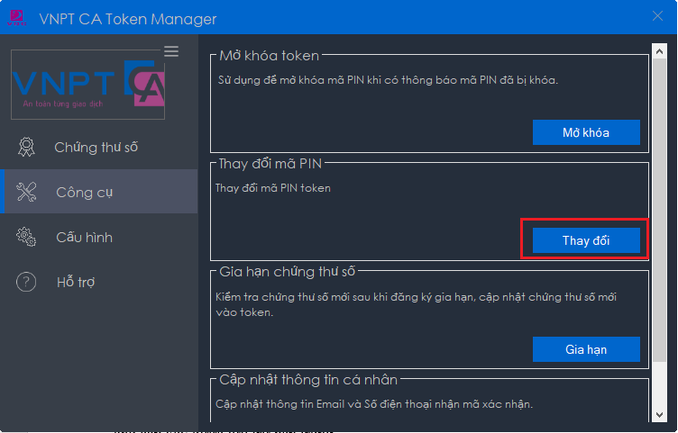

Hình 6: Chức năng thay đổi mã PIN

Để sử dụng chức năng này, người dùng thực hiện:

* Nhấn chọn ***“Thay đổi”*** tại khung chức năng ***“Công cụ”*** 🡪 ***“Thay đổi mã PIN”.***
* Nhập mã PIN hiện tại, mã PIN mới và xác nhận mã PIN mới ở màn hình hiện lên.

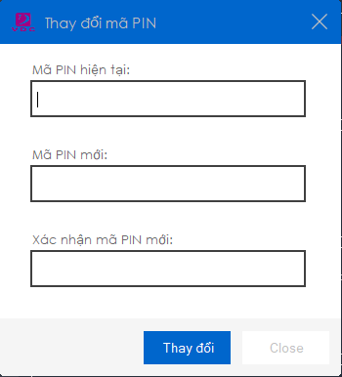

Hình 7: Thay đổi mã PIN Token

* Nhấn chọn ***“Thay đổi”*** để tiến hành thay đổi mã PIN.

***(*) Lưu ý: Mã PIN mới phải đảm bảo độ dài trong khoảng quy định của Token. Mỗi nhà sản xuất quy định một độ dài cho mã PIN của Token.***

## Gia hạn chứng thư số

Chức năng này cho phép người dụng cập nhật chứng thư số mới sau khi hồ sơ gia hạn gói cước được phê duyệt và chứng thư số mới đã được sinh ra trên hệ thống.

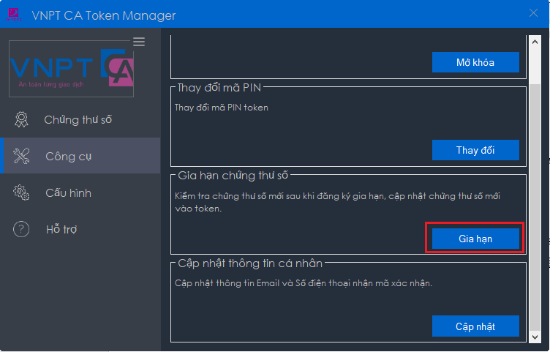

Hình 8: Chức năng gia hạn chứng thư số

Để thực hiện chức năng, người dùng thực hiện:

* Nhấn chọn ***“Gia hạn”*** tại khung chức năng ***“Công cụ”*** 🡪 ***“Gia hạn chứng thư số”.***
* Phần mềm yêu cần người dùng xác nhận mã PIN Token trước khi có thể gia hạn.

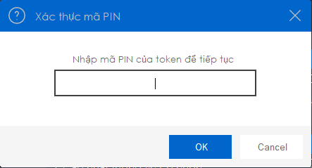

Hình 9: Xác nhận mã PIN Token

* Phần mềm sẽ tiến hành kiểm tra trạng thái gia hạn của thuê bao trên hệ thống và thông báo đã có chứng thư số mới hay chưa.
* Nếu đã có chứng thư số mới trên hệ thống, màn hình xác nhận cập nhật chứng thư số mới hiện lên, người dùng nhấn chọn ***“OK”*** để cập nhật.

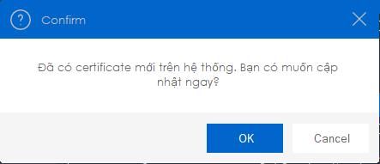

Hình 10: Xác nhận cập nhật chứng thư số mới

* Chứng thư số mới sẽ được tải về và import vào trong Token, sau khi import xong, phần mềm sẽ thông báo tới người dùng

## Cập nhật thông tin cá nhân

Chức năng này cho phép người dùng cập nhật thông tin thuê bao lên hệ thống.

Thông tin được cập nhật bao gồm địa chỉ email cá nhân và số điện thoại di động. Thông tin này được sử dụng để nhận mã xác nhận (OTP) gửi từ hệ thống.

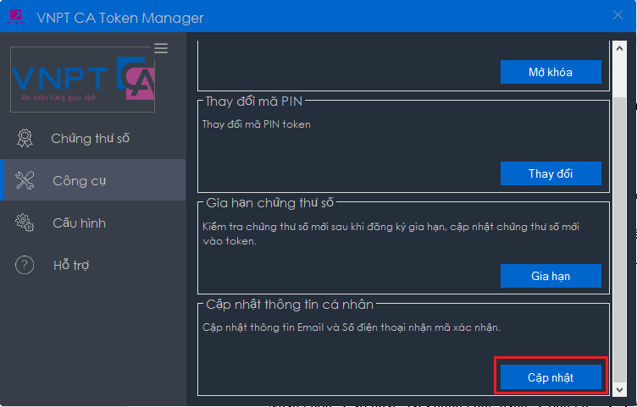

Hình 11: Chức năng cập nhật thông tin thuê bao

Để thực hiện chức năng, người dùng thực hiện:

* Nhấn chọn ***“Cập nhật”*** tại khung chức năng ***“Công cụ”*** 🡪 ***“Cập nhật thông tin cá nhân”.***
* Màn hình cập nhật thông tin cá nhân hiện lên:

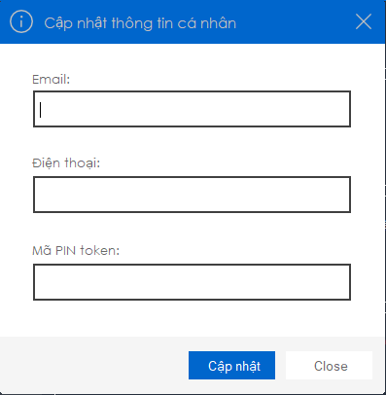

Hình 12: Màn hình cập nhật thông tin thuê bao

* Người dùng được yêu cầu điền đầy đủ thông tin gồm địa chỉ email, số điện thoại di động và xác nhận mã PIN của Token để có thể cập nhật thông tin.
* Người dùng nhấn chọn ***“Cập nhật”,*** phần mềm tiến hành kiểm tra mã PIN và cập nhật thông tin thuê bao lên hệ thống sau đó thông báo đến người dùng kết quả.

# Phụ lục

## Cấu hình hệ thống

## Hỗ trợ

Tại màn hình hỗ trợ, người dùng có thể kiểm tra các thông tin về phần mềm, cũng như các công cụ sử dụng chữ ký số như ***“Công cụ kê khai thuế”***, ***“Phần mềm BHXH”.***